소량 현장 홀 좌표와 CAD 치수 대조를 이용한 굴착기 도어 형상군 식별
Identification of Excavator Door Shape Classes Using Hole Landmarks Adapted with a Few Field Annotations and CAD Dimension Matching
[저자명]¹, [저자명]^{1,#}
¹ [소속]
# Corresponding Author: [이메일]

ABSTRACT
Excavator side doors of different models look alike but differ in the CAD distance D between two corner holes. We identify eight door classes by detecting six hole landmarks with a heatmap network, converting the corner-hole pixel distance to millimeters with a fixed-jig scale, and matching it to CAD values, abstaining beyond 30 mm. On 7,104 images of 361 production doors, a detector trained only on laboratory images abstained on every field door. With eight annotated field images per fold (3.3 min), all 361 doors were identified in five-fold door-disjoint cross-validation, and a model trained only on earlier data identified all 133 later doors. The distance error stayed within 1.14%, inside the narrowest decision band (±2.22%), whereas a depth-plane distance misjudged 29 doors. An RGB CNN missed one door with high confidence in both settings. Unregistered E23 doors were rejected and, after registering one CAD value, identified without retraining.
Key Words: Excavator door, Part identification, Hole landmark, CAD dimension, Field adaptation, Abstention

1. 서 론
다품종 혼류 생산에서는 작업 대상 부품의 품종을 먼저 식별해야 용접·조립 조건과 로봇 작업 경로를 선택할 수 있다. 굴착기 측면 도어는 기종(E25·E30·E38)과 위치(좌·우, 앞·뒤)에 따라 여러 형상군으로 나뉘지만, 같은 공정의 박판 프레스 부품이므로 외관과 표면 상태가 서로 비슷하다. 이러한 부품의 영상 식별에는 외관 기반 합성곱 신경망(CNN)[1]이 널리 쓰인다. 외관 분류기는 현장 영상으로 학습하면 높은 정확도를 얻을 수 있다. 그러나 판정 근거가 특정 치수와 직접 연결되지 않고, 새 품종을 추가할 때마다 현장 영상을 모아 다시 학습해야 하며, 학습하지 않은 품종도 기존 품종 중 하나로 분류한다는 한계가 있다[2,5,6].
도어 형상군의 차이는 설계 치수로 정의된다. 대상 도어는 세로 프레임 상단의 두 모서리 홀 사이 거리 D가 형상군마다 다르다(Table 1). 따라서 영상에서 두 홀의 위치를 찾아 D를 측정하고 CAD 값과 대조하면, 판정 단계에 품종별 학습 없이 설계 치수로 형상군을 결정할 수 있다. 새 품종은 CAD 값을 등록하여 추가하고, 어느 CAD 값과도 맞지 않는 측정은 판정을 보류할 수 있다. 판금 부품에 학습 기반 특징점 검출을 적용한 연구[3]와 CAD 정보로 판금 치수를 측정한 연구[4]가 있으나, 생산 현장에서 유사 품종을 식별하는 데 홀 랜드마크와 CAD 치수를 결합한 사례와 그 현장 적용 조건은 충분히 보고되지 않았다.
이 방식을 현장에 적용하려면 세 가지를 확인해야 한다. 첫째, 홀 검출기 자체는 RGB 영상에서 학습하므로 실험실에서 학습한 검출기가 배경과 조명이 다른 현장으로 전이되는지, 전이되지 않는다면 현장 주석이 얼마나 필요한지 알아야 한다. 둘째, 측정 거리의 오차가 인접 형상군과의 치수 간격 안에 들어오는지 확인해야 한다. 셋째, 외관 분류기와 비교하여 어떤 조건에서 차이가 나는지 확인해야 한다.
본 연구는 홀 랜드마크 검출, 볼트 홀 배열의 기하 검사, 거리–CAD 대조로 이루어진 형상군 식별 절차를 구성하고, 실제 생산 도어 361개의 영상으로 위 세 가지를 평가하였다. 실험실 영상만으로 학습한 검출기가 현장의 모서리 홀을 찾지 못하는 것을 확인하고, 폴드마다 현장 영상 8장(주석 약 3.3분)을 추가하면 5겹 교차검증의 모든 도어가 식별됨을 보였다. 픽셀 폭 기반 거리와 깊이 평면 기반 거리의 상대 오차를 형상군별 판정 여유와 비교하여 거리 표현과 지그 위치 공차의 기준을 제시하였다. 외관 CNN과는 무작위 분할, 시간 분할, 미등록 품종의 세 조건에서 비교하였다.

2. 관련 연구
외관 기반 식별. 잔차 학습 구조[1]는 산업 부품 분류의 기본 백본으로 널리 쓰인다. Prünte 등[2]은 외관이 매우 유사한 항공기 엔진 튜브를 2차원 영상과 3차원 점군으로 식별하는 방법을 비교하였다. 이를 통해 유사 부품에서는 표현의 선택이 성능을 좌우함을 보였다. 본 연구는 외관 전체 대신 설계 치수로 정의된 국소 특징을 표현으로 사용한다.
판금 특징점과 CAD 기반 측정. Behnen 등[3]은 합성 데이터로 학습한 코너 검출로 판금의 위치를 추정하고 실제 생산 영상에서 평가하였다. Lin 등[4]은 CAD(PRT) 파일의 특징 정보를 이용해 판금 부품의 홀·슬롯 치수를 영상으로 측정하였다. 이들은 위치 추정과 치수 검사를 다루며, 본 연구는 측정 치수를 품종 식별의 판정 근거로 사용한다는 점에서 다르다.
히트맵 기반 랜드마크 검출. 특징 피라미드[7]와 간결한 복원부를 갖는 히트맵 회귀[8]는 소수 점의 위치 추정에 널리 쓰인다. 본 연구는 이 구조를 도어 홀 6점의 검출에 적용하며, 구조 자체의 새로움을 주장하지 않는다.
판정 보류와 미등록 품종. 보류를 허용하는 분류는 판정 비율과 정확도를 함께 보고해야 한다[9]. 학습하지 않은 클래스의 입력을 걸러내는 문제는 개방 집합 인식[5,10]과 분포 외 입력 검출[6]로 다루어진다. CNN에서는 주로 소프트맥스 신뢰도 임계값을 기준선으로 사용한다[6]. CAD 대조 방식은 등록된 치수와의 거리로 보류를 판단하므로 이 문제에 다른 해법을 제공한다.

3. 제안 방법

3.1 대상 형상군과 CAD 기준 치수
대상은 굴착기 측면 도어 8개 형상군이다(Table 1). E30과 E38의 우측 도어는 같은 형상이므로 한 형상군으로 묶었다. 기준 치수 D는 힌지 측과 래치 측 상단 모서리 홀(Ø6) 중심 사이의 CAD 거리이며, 8개 형상군 모두 값이 다르다. 판정은 측정 거리와 가장 가까운 CAD 값을 선택하고, 그 차이가 30 mm를 넘으면 보류한다. 따라서 형상군 c가 올바르게 판정되는 측정 거리는 인접 형상군과의 중간값과 ±30 mm 보류 경계 중 안쪽 범위이다. 이를 CAD 값에 대한 상대 오차로 나타낸 것이 Table 1의 판정 여유이다. 절대 간격이 가장 작은 쌍은 E25 LH FRT–E30 LH FRT(41 mm)이다. 그러나 상대 여유는 E38 LH RR(±2.22%, 보류 경계)과 E30/E38 RH(−2.30%, E25 LH RR과의 중간값)가 가장 좁다.
Table 1 Door shape classes, CAD distance D, field data, and correct-decision band
Class | CAD D (mm) | Sessions (doors) | Images | Decision band (%)
E25 LH FRT | 724 | 9 | 180 | −4.14 / +2.83
E30 LH FRT | 765 | 44 | 867 | −2.68 / +3.07
E38 LH FRT | 812 | 21 | 410 | −2.89 / +3.69
E25 RH | 886 | 68 | 1,343 | −3.39 / +3.39
E25 LH RR | 1,037 | 70 | 1,388 | −2.89 / +2.41
E30/E38 RH | 1,087 | 70 | 1,398 | −2.30 / +2.76
E30 LH RR | 1,158 | 50 | 984 | −2.59 / +2.59
E38 LH RR | 1,352 | 29 | 534 | −2.22 / +2.22
Total | – | 361 | 7,104 | –

3.2 홀 랜드마크 검출
검출기는 ImageNet으로 초기화한 ResNet18[1] 인코더와 특징 피라미드형 복원부[7,8]로 구성하였다. 입력 RGB 영상을 종횡비를 유지하여 1280×768로 변환하고 입력의 1/4 해상도로 세 채널의 히트맵을 출력한다. 첫 채널은 래치 측 볼트 홀 4개를 다중 봉우리로, 나머지 두 채널은 힌지 측과 래치 측 모서리 홀을 각각 표현한다(Fig. 1). 정답 히트맵은 표준편차 2의 가우시안이다. 손실은 정답 응답에 비례하는 가중치(1+20H)를 둔 평균 제곱 오차이며, 보이지 않는 점은 손실에서 제외하였다. 증강은 임의 회전(±180°), 크기(0.8~1.15), 좌우 반전, 밝기·흐림 변화를 사용하였다. AdamW(학습률 1×10⁻⁴, 코사인 감쇠), 배치 4, 80 epoch로 학습하였다. 응답 0.15 이상의 극대점을 볼트 채널에서 최대 4개, 두 모서리 채널에서 1개씩 검출점으로 취한다.
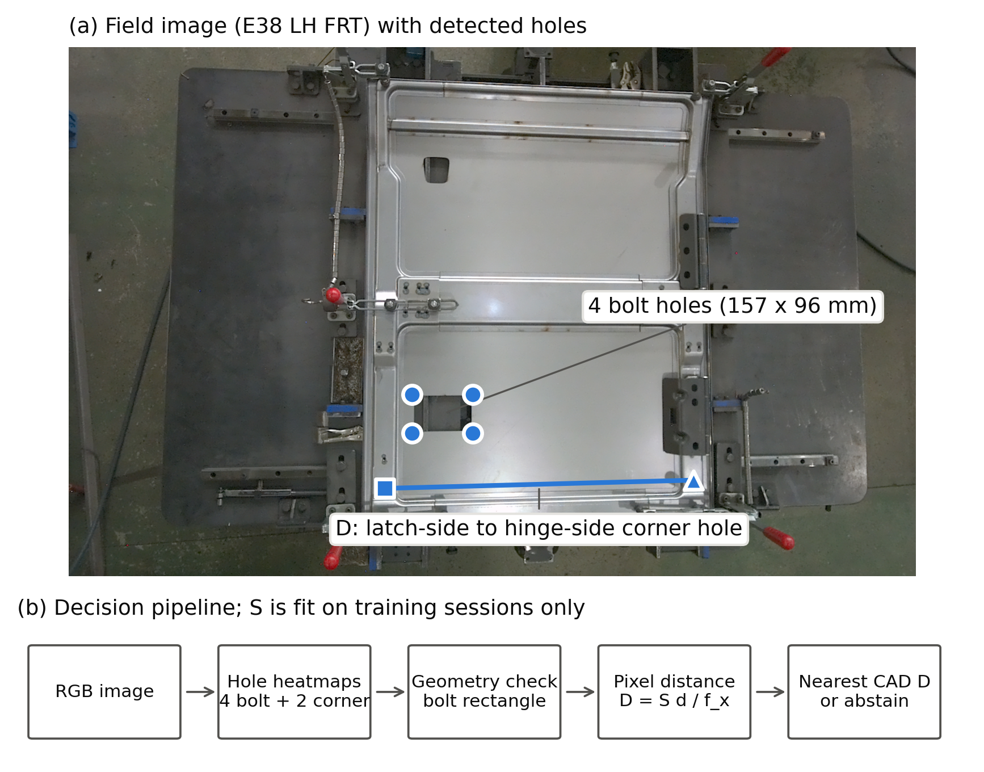
Fig. 1 (a) Field image of an E38 LH FRT door with the six detected holes and the measured distance D; (b) decision pipeline. The scale S is fit on training sessions only

3.3 기하 검사
네 볼트 홀은 CAD상 157×96 mm 직사각형을 이룬다. 검출된 네 점에서 장변과 단변 방향을 정하고, 두 방향의 픽셀 길이를 각 CAD 피치로 나눈 축척의 차이가 18%를 넘으면 배열을 기각한다. 통과한 배열의 축척과 방향을 기준으로, 래치 측 모서리 홀이 설계상 위치 범위에 있는지와 두 모서리 홀이 볼트 배열의 서로 반대편에 있는지 검사한다. 이 검사를 통과하지 못하거나 모서리 홀이 검출되지 않으면 판정을 보류한다. 검사는 전체 도어의 분할 마스크를 요구하지 않는다.

3.4 거리 추정
픽셀 폭 방식. 두 모서리 홀의 영상 좌표 p_{h}, p_{l}과 수평 초점거리 f_{x}로 D = S·‖p_{h} − p_{l}‖ / f_{x}를 계산한다. 도어가 광축에 수직인 평면에 놓이면 S는 카메라–도어 거리에 해당한다. 고정 지그에서는 S를 상수로 둘 수 있다. S는 학습 세션에서 CAD 거리와 정규화 픽셀 거리의 비를 세션별 중앙값으로 구한 뒤 카메라별 중앙값으로 결정하였다. 이 근사에서 촬영 거리의 상대 변화 ΔZ/Z는 D의 상대 오차와 같은 크기로 나타난다. 따라서 Table 1의 판정 여유는 지그 위치 공차로 환산할 수 있다.
깊이 평면 방식. 검출점들의 볼록 껍질 내부 깊이 화소를 역투영하여 평면을 맞추고, 잔차 10 mm 이내의 점으로 평면을 다시 추정한다. 두 모서리 홀의 시선을 평면과 교차시켜 3차원 거리 d_{3D}를 구하고, 학습 세션에서 구한 상수 K로 D = K·d_{3D}를 계산한다.

3.5 판정과 보류
측정 D와 각 형상군 CAD 값의 차가 가장 작은 형상군을 선택하고, 그 차가 30 mm를 넘으면 보류한다. 도어 한 개의 세션 판정은 판정된 영상들의 최빈값으로 정하며, 동률이거나 모두 보류이면 세션도 보류한다. 등록되지 않은 품종은 CAD 값과의 차이가 커서 보류된다. 새 품종을 추가할 때는 CAD 값 D만 등록하면 된다.

4. 실험 방법

4.1 현장 데이터
데이터는 2026년 8월 27일부터 10월 29일까지 도어 용접 공정의 고정 지그 상부에 설치한 ZED X Mini 스테레오 카메라 1대(1920×1200, 좌안 RGB와 정합 깊이)로 수집하였다. 작업자가 도어를 지그에 거치하고 형상군을 선택하면 2초 간격으로 영상이 저장된다. 한 세션은 실제 생산 작업 중의 도어 1개에 해당하므로, 361세션은 서로 다른 실물 도어 361개이다. 세션마다 최대 20장을 균등 추출하여 7,104쌍을 고정하였다. 정답은 작업자가 입력한 형상군이다. 작업자 입력과 기존 판별 결과가 불일치한 세션은 저자가 전수 육안 확인하였고, 입력 오류로 확인된 11세션과 촬영 무효 7세션은 제외하였다. 입력 오류 중 6세션은 대상 밖 형상군인 E23 LH FRT 도어였으며, 이들은 5.5절의 미등록 품종 실험에만 사용하였다.

4.2 분할과 현장 좌표 주석
세션을 형상군별로 층화하여 다섯 그룹으로 나누었다. 같은 도어의 영상은 한 그룹에만 속한다. 5겹 교차검증에서는 그룹 k를 시험, 그룹 k+1(mod 5)을 검증, 나머지 세 그룹을 학습에 사용하였다. 다섯 폴드의 시험 결과를 모으면 모든 도어가 그 도어를 학습하지 않은 모델로 한 번씩 판정된다(out-of-fold). 시간 분할에서는 10월 3일 이전 228세션을 학습(193)과 검증(35)에, 이후 133세션을 시험에 사용하였다.
실험실 영상 118장(1920×1080)에는 6점의 위치를 수동으로 주석하여 94장을 학습, 24장을 검증에 사용하였다. 현장 좌표는 모델 출력과 무관하게 형상군×그룹마다 한 세션의 가운데 영상을 골라 40장을 주석하였다. 저자 1인이 240점을 주석하는 데 16분 23초(장당 평균 24.6초)가 걸렸다. 각 폴드에서 40장은 시험 그룹 8장, 검증 그룹 8장, 학습 그룹 24장으로 나뉜다. 학습 그룹 24장에서 형상군당 1장을 고정된 해시 순서로 골라 8장을 학습에 쓰고, 검증 그룹 8장으로 체크포인트를 선택하였다. 폴드 0에서는 형상군당 2장, 3장을 쓴 16장, 24장 모델도 학습하여 현장 학습량의 영향을 보았다(Table 3). 시간 분할에서는 학습 기간에 속한 현장 좌표 24장을 모두 학습에, 검증 기간의 3장을 체크포인트 선택에 사용하였다. 이 24장에는 E30 LH RR이 포함되지 않았다.

4.3 비교 조건
비교 조건과 각 조건이 사용한 감독 정보를 Table 2에 정리하였다. 홀 방법의 현장 적응 모델은 실험실 94장에 현장 좌표를 더해 폴드마다 새로 학습하였다. 실험실 전용 모델은 현장 좌표 없이 실험실 검증 24장으로 선택하였다. 고정 참조 모델은 데이터 기간 시작 전인 2026년 8월 26일에 학습을 마친 검출기이다. 실험실 94장과 지그 설치 이전 시험 촬영 세션 1개(2026년 8월 10일)의 현장 영상 13장으로 학습되었고, 본 데이터의 어떤 세션도 학습에 포함하지 않았다. 따라서 모든 폴드와 시간 분할에서 재학습 없이 같은 가중치로 평가하였다. 모든 홀 조건은 검출 가중치만 다르고 이후의 검사·보정·판정은 동일하며, 축척 S는 각 분할의 학습 세션으로만 정하였다.
외관 비교는 ImageNet으로 초기화한 ResNet18 분류기를 각 분할의 학습 세션 형상군 라벨로 학습하였다. 입력은 448×448 RGB와 RGB에 Canny 엣지를 더한 4채널(RGBE)이다. Adam(학습률 3×10⁻⁴)으로 최대 40 epoch 학습하고 검증 세션의 균형 정확도로 선택하였다. 보류가 필요한 비교에서는 검증 영상의 95%가 판정되도록 정한 소프트맥스 신뢰도 임계값[6]을 함께 사용하였다.
Table 2 Compared methods and the supervision each uses (counts per fold)
Method | Field class labels | Field hole points | Lab hole points | CAD values
RGB / RGBE CNN | Training sessions (classifier) | – | – | –
Hole, lab only | Training sessions (scale S) | 0 | 94 | Used
Hole, field 8 (main) | Training sessions (scale S) | 8 (+8 val) | 94 | Used
Hole, field 24 (fold 0) | Training sessions (scale S) | 24 (+8 val) | 94 | Used
Hole, frozen reference | Training sessions (scale S) | 13 (pre-period) | 94 | Used

4.4 평가 절차와 지표
모든 정확도는 보류를 분모에 포함한 전체 입력 기준이다. 판정 비율은 형상군을 출력한 입력의 비율이다. 영상 단위와 세션(도어) 단위 결과를 함께 보고하고, 세션 정확도에는 Wilson 95% 신뢰구간을 붙였다. 방법 간 차이는 같은 세션의 대응 결과로 비교하고 세션 그룹 bootstrap 95% 구간을 계산하였다. 검출 정확도는 사람이 주석한 점과 원본 해상도 8화소 이내로 일치하는 비율(PCK8)로 평가하였다. 거리 오차는 CAD 값에 대한 상대 오차 D/D_{CAD} − 1로 나타냈다.
폴드 0에서 현장 학습량 8/16/24장의 비교는 검증 자료에서만 수행하였다. 이 결과를 본 뒤 시험 자료를 열기 전에 8장 모델을 주 모델로, 24장 모델을 민감도 비교로 정하고 그 결정과 가중치 해시를 프로토콜 파일로 고정하였다. 나머지 네 폴드, 시간 분할, 미등록 품종 실험의 모델·임계값·지표도 학습 전에 별도 프로토콜 파일로 고정하였고, 시험 결과를 본 뒤 바꾸지 않았다. 모든 학습은 시드 42 한 번으로 수행하였다.

5. 결과 및 고찰

5.1 실험실에서 현장으로의 전이와 소량 현장 좌표
실험실 영상만으로 학습한 검출기는 현장 영상에서 볼트 홀은 모두 찾았지만 모서리 홀을 거의 찾지 못했다(Fig. 2(a)). 폴드 0의 시험 그룹 현장 좌표 8장에서 PCK8은 볼트 100%, 힌지 측 25%, 래치 측 0%였다. 시험 1,478장 중 1,315장이 모서리 홀 누락으로, 나머지도 기하 검사에서 보류되어 시험 도어 74개를 모두 판정하지 못했다(Table 3). 모서리 홀은 지름 6 mm로 작고 도어 가장자리에 있어 주변에 지그와 배경이 함께 보인다. 따라서 실험실과 현장의 배경 차이에 민감했던 것으로 해석된다. 사람이 주석한 현장 좌표를 그대로 거리 판정에 넣으면 검증 8장이 모두 맞았다(CAD 잔차 중앙값 1.84 mm, 최대 4.52 mm). 즉 실패 원인은 판정 규칙이 아니라 검출에 있었다.
현장 영상 8장을 추가하자 검증과 시험 모두에서 판정이 회복되었다. 폴드 0의 시험 도어 74개와 영상 1,478장이 모두 정답이었고, 시험 그룹 현장 좌표 48점 모두 8화소 이내로 검출되었다(Table 3). 24장으로 늘려도 시험 결과는 같았고, 검증에서도 16·24장은 8장과 같은 세션 결과를 보였다. 나머지 네 폴드에서도 현장 8장 모델의 시험 그룹 현장 좌표는 폴드마다 48점 모두 8화소 이내였다(다섯 폴드 240점, 검출 오차 중앙값 2.3~2.8화소). 데이터 기간 이전에 고정된 참조 검출기도 폴드 0의 시험 도어 74개를 모두 맞혔다. 이 검출기는 지그 설치 전에 다른 자세로 촬영한 한 세션의 현장 영상 13장으로만 현장을 보았다. 따라서 본 연구의 현장 좌표 선택과 무관하게, 소량의 현장 영상이 검출 전이를 회복시킨다는 결과를 독립적으로 뒷받침한다.
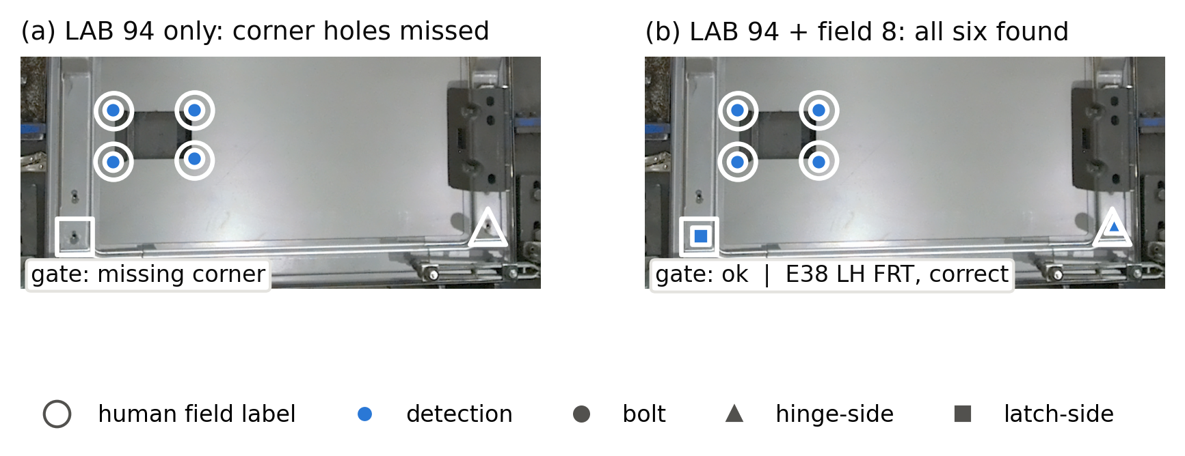
Fig. 2 Detection on a field test image (E38 LH FRT). (a) Detector trained on 94 laboratory images: bolt holes found, both corner holes missed; (b) with eight field images added: all six holes found and the door classified correctly. Hollow white markers: human annotation
Table 3 Effect of field point annotations on detection and identification (fold 0, pixel-width distance)
Field training images | Annotation time | Val doors | Val images | Test doors (95% CI) | Test images | Test PCK8 (hinge/latch)
0 (lab only) | 0 | 0/73 | 0/1,455 | 0/74 (0–4.9%) | 0/1,478 | 25% / 0%
8 (main) | 3.3 min | 73/73 | 1,440/1,455 | 74/74 (95.1–100%) | 1,478/1,478 | 100% / 100%
16 | 6.6 min | 73/73 | 1,440/1,455 | – | – | –
24 | 9.8 min | 73/73 | 1,441/1,455 | 74/74 (95.1–100%) | 1,478/1,478 | 100% / 100%
13, pre-period (frozen) | – | 73/73 | 1,441/1,455 | 74/74 (95.1–100%) | 1,478/1,478 | 100% / 100%

주석 시간은 40장 실측 평균(24.6초/장)으로 환산하였다. 현장 적응 모델의 검증 영상 보류(14~15장)는 모서리 홀 누락과 볼트 배열 검사에서 발생했으며, 모든 홀 조건에서 오판은 없었다.

5.2 5겹 교차검증에서의 외관 CNN과의 비교
다섯 폴드의 시험 결과를 모은 도어 361개, 영상 7,104장의 결과를 Table 4에 나타냈다. 현장 8장 홀 모델은 361개 도어를 모두 맞혔고, 영상 7,087장(99.8%)을 판정하여 판정한 영상에서는 오판이 없었다. 보류된 17장은 모서리 홀 누락과 기하 검사에 의한 것이다. 폴드별로도 시험 도어를 모두 맞혔다(74/74, 73/73, 73/73, 72/72, 69/69). 재학습 없이 같은 가중치를 쓴 고정 참조 모델도 361개를 모두 맞혔다.
RGB CNN은 360개, RGBE CNN은 359개를 맞혔다. 두 CNN이 공통으로 틀린 도어는 10월 22일의 E25 LH FRT 도어 1개로, 20장 모두 인접한 E30 LH FRT로 분류하였고 신뢰도 중앙값은 0.9999998이었다. 같은 도어에서 홀 방법은 D = 726.3 mm(CAD 724 mm, +0.3%)를 측정하여 20장을 모두 맞혔다. RGBE CNN의 다른 오판도 E25 LH FRT를 E30 LH FRT로 분류한 경우였다. E25 LH FRT는 9개 세션뿐인 가장 적은 형상군이고 외관이 E30 LH FRT와 비슷하다. 외관 분류기는 이처럼 학습 자료가 적은 형상군에서 높은 신뢰도로 인접 형상군을 출력할 수 있다. 반면 홀 방법은 형상군별 학습 자료 수와 관계없이 CAD 값과의 거리로 판정한다.
전체 정확도의 차이는 작았다. 홀 방법과 RGB CNN의 세션 정확도 차이는 +0.3%p(bootstrap 95% 구간 0~0.8%p)로, 이 자료에서 두 방법이 같은 수준이라고 보는 것이 타당하다. CNN에 신뢰도 임계값을 적용하면 오판 1개는 남은 채 361개 중 11개(RGB)와 7개(RGBE)를 보류하였다. 무작위 세션 분할에서 홀 방법의 차이는 정확도가 아니라 판정 근거와 확장 방식에 있다. 홀 방법은 출력마다 측정 거리와 CAD 값의 차를 근거로 제시한다. 또한 현장 형상군 라벨을 축척 상수 S 하나를 정하는 데에만 쓰며, 새 품종은 CAD 값 등록으로 추가한다.
Table 4 Five-fold out-of-fold identification (361 doors, 7,104 images)
Method | Image accuracy | Image coverage | Door accuracy (95% CI) | Door macro-F1
RGB CNN | 99.7% | 100.0% | 360/361 (98.4–99.95%) | 0.991
RGBE CNN | 99.5% | 100.0% | 359/361 (98.0–99.9%) | 0.982
RGB CNN, threshold | 95.3% | 95.6% | 349/361 (94.3–98.1%) | –
Hole, field 8 | 99.8% | 99.8% | 361/361 (98.9–100%) | 1.000
Hole, frozen reference | 99.7% | 99.7% | 361/361 (98.9–100%) | 1.000

5.3 거리 표현과 판정 여유
같은 검출 좌표(현장 8장 모델)로 픽셀 폭 방식과 깊이 평면 방식을 비교하였다(Fig. 3, Table 5). 다섯 폴드의 모든 측정 영상에서 픽셀 폭 방식의 상대 오차는 −1.14+1.11%(절대 최대 14.6 mm)였다. 이는 가장 좁은 판정 여유 ±2.22%의 절반 수준이며, 판정 여유를 벗어난 영상은 없었다. 학습 세션만으로 구한 S는 폴드별로 1,4741,475 mm였고, 깊이로 측정한 도어 평면 거리 중앙값 1,450 mm(5_{95% 범위 1,424}1,472 mm)와 2% 이내로 일치하였다. 3.4절의 근사에 따르면 픽셀 방식의 판정 여유 ±2.22%는 촬영 거리 약 ±33 mm에 해당한다. 관측된 최대 오차 1.14%는 약 17 mm에 해당한다. 고정 지그가 도어를 광축 방향으로 이 범위 안에 유지하면 픽셀 폭 방식은 판정 경계를 넘지 않는다.
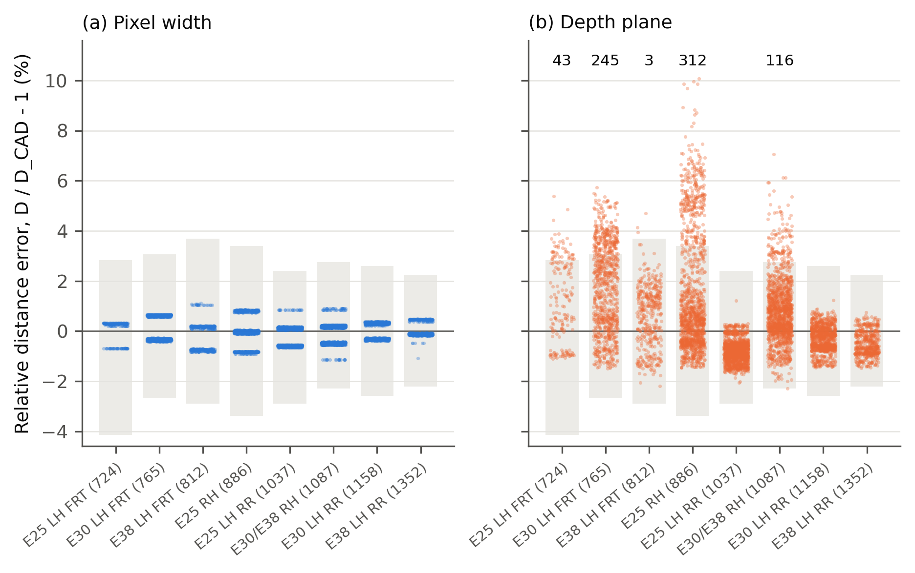
Fig. 3 Relative distance error per class, five-fold out-of-fold predictions of the eight-field-image detectors (361 doors, 7,104 images). (a) Pixel width; (b) depth plane. Gray bars: correct-decision band of each class (Table 1); numbers above: images outside the band
Table 5 Pixel-width versus depth-plane distance with the same detections (five-fold out-of-fold)
Distance | Doors correct | Doors wrong / abstained | Images correct | Error 5% / median / 95% | Per-door median range
Pixel width | 361/361 | 0 / 0 | 7,087/7,104 | −0.75 / +0.00 / +0.64% | −1.14 ~ +1.03%
Depth plane | 332/361 | 16 / 13 | 6,367/7,104 | −1.29 / −0.02 / +4.05% | −1.73 ~ +8.24%

깊이 평면 방식은 도어 29개를 오판하거나 보류하였다. 오판 16개는 모두 실제보다 D가 큰 이웃 형상군으로 분류되었다(E30 LH FRT→E38 LH FRT 11개, E30/E38 RH→E30 LH RR 3개, E25 LH FRT→E30 LH FRT 2개). 보류 13개 중 11개는 E25 RH에서 측정값이 CAD 값보다 30 mm 이상 크게 나온 경우였다. 즉 깊이 방식의 오차는 무작위 잡음보다 일부 도어에서 거리를 3~8% 크게 재는 한쪽 방향의 치우침이다. 폴드 0에서는 이 경향이 검출기를 바꾸어도(고정 참조 68/74, 현장 24장 65/74) 남았다. 사람이 찍은 좌표로도 깊이 방식의 CAD 잔차가 최대 31.3 mm까지 나타났으므로, 원인은 검출이 아니라 깊이 측정과 평면 추정에 있다.
픽셀 폭 방식의 오차는 도어 내부에서는 거의 변하지 않았다. 한 세션 내 표준편차 중앙값은 0에 가까웠고, 도어 사이 표준편차는 0.41%였다. 이는 오차가 영상 잡음보다 도어별 거치 상태와 좌표 양자화에서 오기 때문이다. 현재 검출점은 히트맵 격자에서 취하므로 원본 영상 기준 약 6.25화소 간격으로 양자화된다. 이는 D의 0.5~1.0%에 해당하며 Fig. 3(a)의 계단 모양 분포로 나타난다. 부화소 보간을 적용하면 오차를 더 줄일 수 있다.

5.4 시간 변화에 대한 비교
10월 3일 이전 자료로만 학습한 모델을 이후 133개 도어로 시험하였다(Table 6). 홀 방법은 133개 도어를 모두 맞혔고 2,617장 중 2,616장을 판정하였다. 학습 기간의 현장 좌표에 E30 LH RR이 없었지만 시험의 E30 LH RR 도어 23개도 모두 맞혔다. 고정 참조 모델도 133개를 모두 맞혔다. 학습 기간 세션으로 정한 S를 그대로 썼으므로 픽셀 폭 방식의 상대 오차 중앙값은 +0.33%로 약간 이동했다. 그러나 범위는 −0.72~+1.01%로 판정 여유 안에 있었다. 깊이 평면 방식은 108/133으로 무작위 분할(332/361)보다 낮았다.
RGB와 RGBE CNN은 각각 132개를 맞혔고, 둘 다 5.2절의 E25 LH FRT 도어를 다시 E30 LH FRT로 분류하였다. 차이는 신뢰도 임계값을 적용했을 때 크게 나타났다. 학습 기간의 검증 영상으로 정한 임계값에서 RGB CNN은 시험 영상의 70.8%만 판정하였고 도어 25개를 보류하였다. RGBE CNN은 영상의 78.1%를 판정하고 도어 20개를 보류했으며, 오판 1개는 그대로 남았다. 보류는 E30 LH FRT 도어 23개 중 RGB 15개, RGBE 16개에 집중되었다. 즉 시기가 바뀐 자료에서 CNN의 소프트맥스 신뢰도는 검증 자료에서 정한 기준과 맞지 않았다. 따라서 임계값 없이 쓰면 높은 신뢰도의 오판이 남고, 임계값을 쓰면 정상 도어의 보류가 늘었다. 홀 방법은 같은 조건에서 보류 없이 모든 도어를 맞혔다.
Table 6 Temporal split: trained on sessions before October 3, tested on the 133 later doors (2,617 images)
Method | Image accuracy | Image coverage | Door accuracy (95% CI) | Doors wrong / abstained
RGB CNN | 99.2% | 100.0% | 132/133 (95.9–99.9%) | 1 / 0
RGBE CNN | 99.2% | 100.0% | 132/133 (95.9–99.9%) | 1 / 0
RGB CNN, threshold | 70.8% | 70.8% | 108/133 (73.7–86.9%) | 0 / 25
RGBE CNN, threshold | 78.1% | 78.1% | 112/133 (77.1–89.4%) | 1 / 20
Hole, field 24 (earlier period) | 99.96% | 99.96% | 133/133 (97.2–100%) | 0 / 0
Hole, frozen reference | 99.9% | 99.9% | 133/133 (97.2–100%) | 0 / 0
Hole, field 24, depth plane | 79.0% | 91.3% | 108/133 (73.7–86.9%) | 18 / 7

5.5 미등록 품종에 대한 비교
8개 형상군만 아는 시스템에 대상 밖 형상군인 E23 LH FRT 도어를 입력하였다(Table 7). E23 LH FRT의 CAD D는 458 mm로 가장 가까운 등록값(E25 LH FRT, 724 mm)과 266 mm 차이가 난다. 대상은 4.1절에서 작업자가 E25 LH FRT로 잘못 입력하여 제외한 6세션(120장)이다. 2026년 11월에 수집된 E23 세션은 사람이 정답을 확인하지 않았으므로 사용하지 않았다. 모델은 폴드 0의 것을 그대로 사용하였다.
홀 방법은 E23을 등록하지 않은 상태에서 120장을 모두 CAD 거리 초과로 보류하였다(측정 D 중앙값 454 mm). CAD 값 458 mm만 추가로 등록하자 재학습 없이 120장과 6세션이 모두 E23으로 판정되었다. 고정 참조 모델도 같은 결과를 보였다. 이 결과는 3.5절에서 설명한 대로 등록 목록에 없는 품종이 치수 차이로 걸러지고, 치수 등록만으로 추가된다는 것을 실제 도어로 확인한 것이다.
RGB CNN은 6세션을 모두 E25 LH FRT로 분류하였다. 이는 작업자가 범한 것과 같은 오류이다. RGBE CNN은 3세션을 E25 LH FRT, 3세션을 E30 LH FRT로 분류하였다. 신뢰도 임계값을 적용하면 두 CNN 모두 E23 영상을 모두 보류하였다. 그러나 같은 방식으로 정한 임계값에서 폴드 0의 정상 시험 도어 74개 중 2개가 보류되었고, 5.4절의 시간 분할에서는 133개 중 20~25개가 보류되었다. 또한 CNN이 E23을 식별하려면 E23 영상을 모아 다시 학습해야 한다.
Table 7 Unregistered class: six E23 LH FRT doors (120 images, CAD D 458 mm)
Method | E23 not registered | E23 registered (CAD only) | Regular fold-0 doors
RGB CNN | 6 doors → E25 LH FRT | Retraining needed | 74/74 correct
RGBE CNN | 3 → E25, 3 → E30 LH FRT | Retraining needed | 73/74 correct
RGB / RGBE CNN, threshold | 6/6 rejected | Retraining needed | 2/74 abstained
Hole, field 8 | 6/6 rejected | 6/6 E23 | 74/74 correct
Hole, frozen reference | 6/6 rejected | 6/6 E23 | 74/74 correct

5.6 한계
본 연구의 데이터는 한 사업장의 고정 지그와 카메라 한 대에서 수집되었다. 픽셀 폭 방식은 촬영 거리가 일정하다는 전제에 의존하므로, 거리가 변하는 셀에서는 볼트 홀 피치 등을 이용한 영상별 축척 추정이 필요하다. 수집 기간의 자료는 이전 시스템 개발 과정에서 관찰된 기간에 속하므로, 분리된 시험 폴드와 시간 분할은 전향적 시험과 구분된다. 생산 로트 정보가 없어 로트 단위 분리는 확인하지 못했다. 정답 검증은 기존 판별 결과와 작업자 입력이 불일치한 세션을 중심으로 이루어졌으므로, 두 결과가 같은 형상군으로 함께 틀린 경우는 걸러지지 않았을 수 있다. 모든 학습은 시드 하나로 수행하였으므로 학습 무작위성에 따른 변동은 보고하지 않았다. E25 LH FRT와 E23 LH FRT는 세션 수가 각각 9개와 6개로 적다. 판정이 거리 D 하나에 의존하므로 같은 D를 갖는 품종이 추가되면 다른 랜드마크가 필요하다. 홀 검출기도 RGB 영상에서 학습하므로 새 현장에서는 소량의 현장 주석이 다시 필요할 수 있다.

6. 결 론
굴착기 도어 8개 형상군을 상단 모서리 홀 사이 거리와 CAD 값의 대조로 식별하는 방법을 실제 생산 도어 361개의 영상으로 평가하였다. 실험실 영상만으로 학습한 홀 검출기는 현장에서 모서리 홀을 찾지 못해 모든 도어의 판정을 보류하였다. 그러나 폴드마다 현장 영상 8장, 주석 시간으로 약 3.3분을 추가하자 5겹 교차검증에서 361개 도어를 모두 맞혔다. 이전 기간의 현장 좌표만 쓴 모델도 이후 133개 도어를 모두 맞혔다. 따라서 이 방법을 새 현장에 적용할 때 필요한 현장 주석은 수 분 수준이다.
거리 표현은 판정 여유와 함께 선택해야 한다. 픽셀 폭 기반 거리의 상대 오차는 최대 1.14%로 가장 좁은 판정 여유 ±2.22%의 절반 수준이었다. 반면 깊이 평면 기반 거리는 일부 도어에서 최대 8% 과대 측정되어 도어 29개를 오판하거나 보류하였다. 고정 지그 환경에서는 픽셀 폭 방식이 적합하며, 판정 여유로부터 지그의 광축 방향 위치 공차를 약 ±33 mm로 정할 수 있다.
무작위 분할에서 외관 CNN의 정확도는 홀 방법과 같은 수준이었다. 차이는 다른 조건에서 나타났다. CNN은 세션이 적은 E25 LH FRT 도어 1개를 높은 신뢰도로 인접 형상군에 분류하였다. 시기가 바뀐 자료에서 신뢰도 임계값을 적용하면 정상 도어 133개 중 최대 25개를 보류하였다. 미등록 E23 도어는 임계값 없이는 기존 형상군으로 분류하였다. 홀 방법은 같은 도어를 모두 맞혔고, 미등록 품종을 치수 차이로 모두 보류하였으며, CAD 값 하나를 등록하여 재학습 없이 식별하였다. 다품종 혼류 생산처럼 품종이 자주 추가되고 판정 근거의 추적이 필요한 공정에서 홀 랜드마크와 CAD 치수 대조는 외관 분류기를 대체하거나 보완하는 실용적인 방법이 될 수 있다.

후 기
[연구 과제명·과제번호·지원 기관 입력]

References
1. He, K., Zhang, X., Ren, S., Sun, J., 2016, Deep Residual Learning for Image Recognition, Proc. IEEE Conf. Comput. Vis. Pattern Recognit. 770-778.
2. Prünte, P., Schoepflin, D., Schüppstuhl, T., 2023, A Comparative Study of Visual Identification Methods for Highly Similar Engine Tubes in Aircraft Maintenance, Repair and Overhaul, Sensors 23:15 6779.
3. Behnen, H., Boada-Gardenyes, G., Schmitt, R. H., Teschner, M., Pönitz, W., Weiß, K., 2026, Sheet Metal Localization Using Deep Learning and Synthetic Data, J. Intell. Manuf. 37 399-415.
4. Lin, S., Xiao, S., Lin, R., Wu, J., Luo, W., 2026, Multi-feature Dimension Measurement Method for Sheet Metal Parts Based on PRT Files and Machine Vision, Measurement 258 119276.
5. Scheirer, W. J., de Rezende Rocha, A., Sapkota, A., Boult, T. E., 2013, Toward Open Set Recognition, IEEE Trans. Pattern Anal. Mach. Intell. 35:7 1757-1772.
6. Hendrycks, D., Gimpel, K., 2017, A Baseline for Detecting Misclassified and Out-of-Distribution Examples in Neural Networks, Proc. Int. Conf. Learn. Represent.
7. Lin, T.-Y., Dollár, P., Girshick, R., He, K., Hariharan, B., Belongie, S., 2017, Feature Pyramid Networks for Object Detection, Proc. IEEE Conf. Comput. Vis. Pattern Recognit. 2117-2125.
8. Xiao, B., Wu, H., Wei, Y., 2018, Simple Baselines for Human Pose Estimation and Tracking, Proc. Eur. Conf. Comput. Vis. 466-481.
9. Geifman, Y., El-Yaniv, R., 2019, SelectiveNet: A Deep Neural Network with an Integrated Reject Option, Proc. Int. Conf. Mach. Learn. 2151-2159.
10. Bendale, A., Boult, T. E., 2016, Towards Open Set Deep Networks, Proc. IEEE Conf. Comput. Vis. Pattern Recognit. 1563-1572.

